110學年度第二學期 七八年級社團 電腦選社說明(111.01.12)
線上選社時間: 1/15(六)~1/21(五)
網路連結: 學校首頁→學生專區→線上選社系統
帳號: 學號(共7碼數字，請看校服名牌上的數字)
密碼: 身分證字號或居留證號(英文字母大寫，注意不要選到全形字)
*建議即使還沒開放選社，都可以上網試能否能登入成功。如果登入失敗，請盡快與訓育組聯絡。
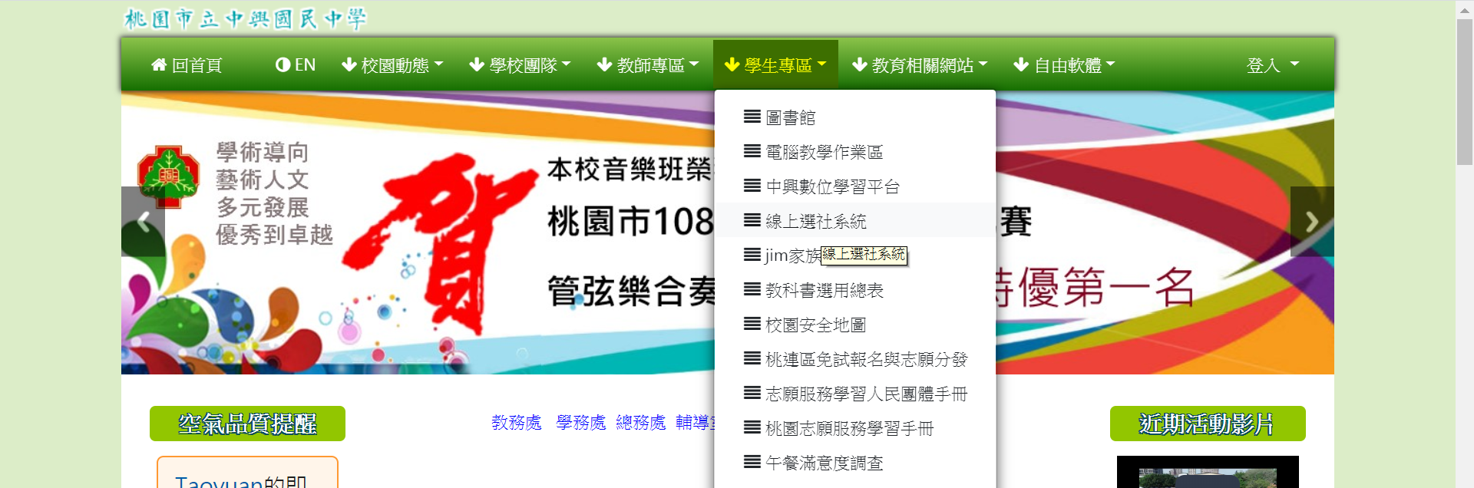
- 登入線上選社

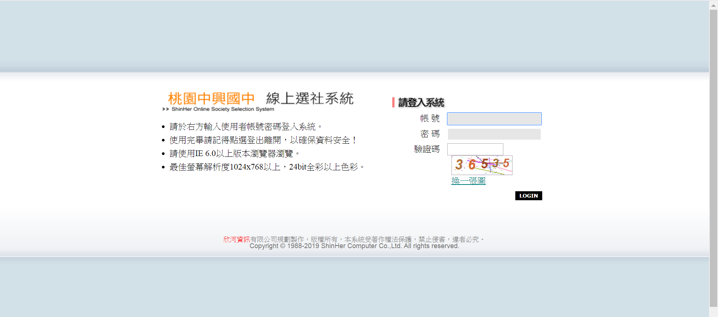
- 當連續3次登入失敗時，系統會自動鎖定此網頁，若需重新登入請關閉網頁，等五分鐘後，再重新登入。不要一直連按login，以免系統當機
- 建議使用桌機，手機不一定可以登入

2. 選社資訊：本學期開放社團的選社時間及查詢時間資訊
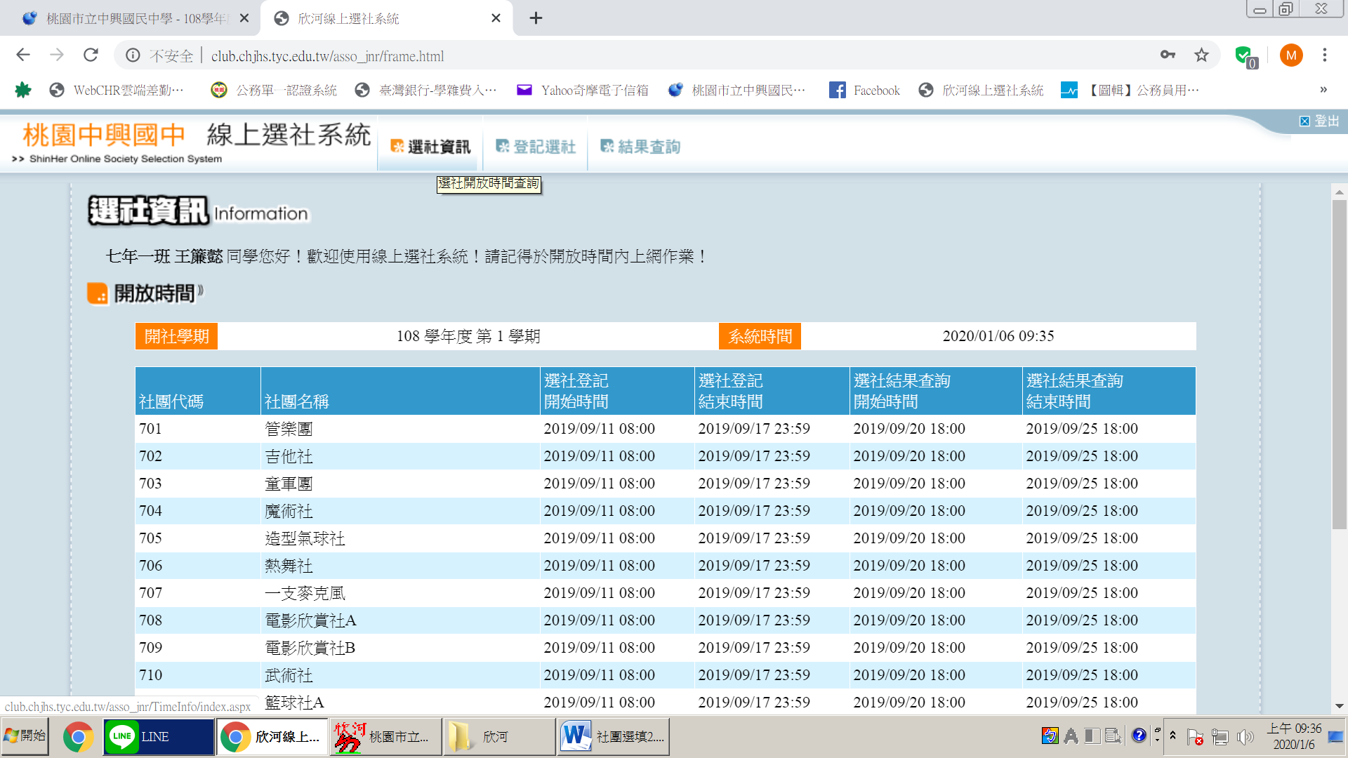
- 請大家選志願時多檢查，看仔細社團說明(例:收費與否、所需器具…)，不要填錯志願，以免影響自身權益．
- 未上網填志願者，將直接分配到閱讀社，且一學期內不得換社．

3. 登記選社：填選志願
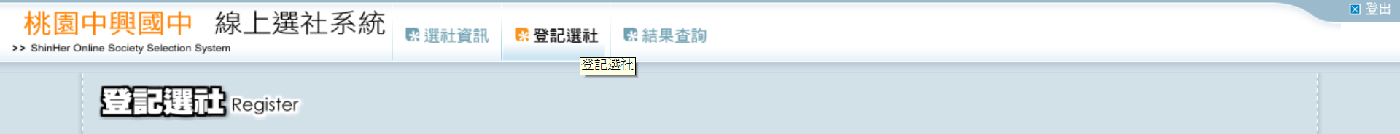

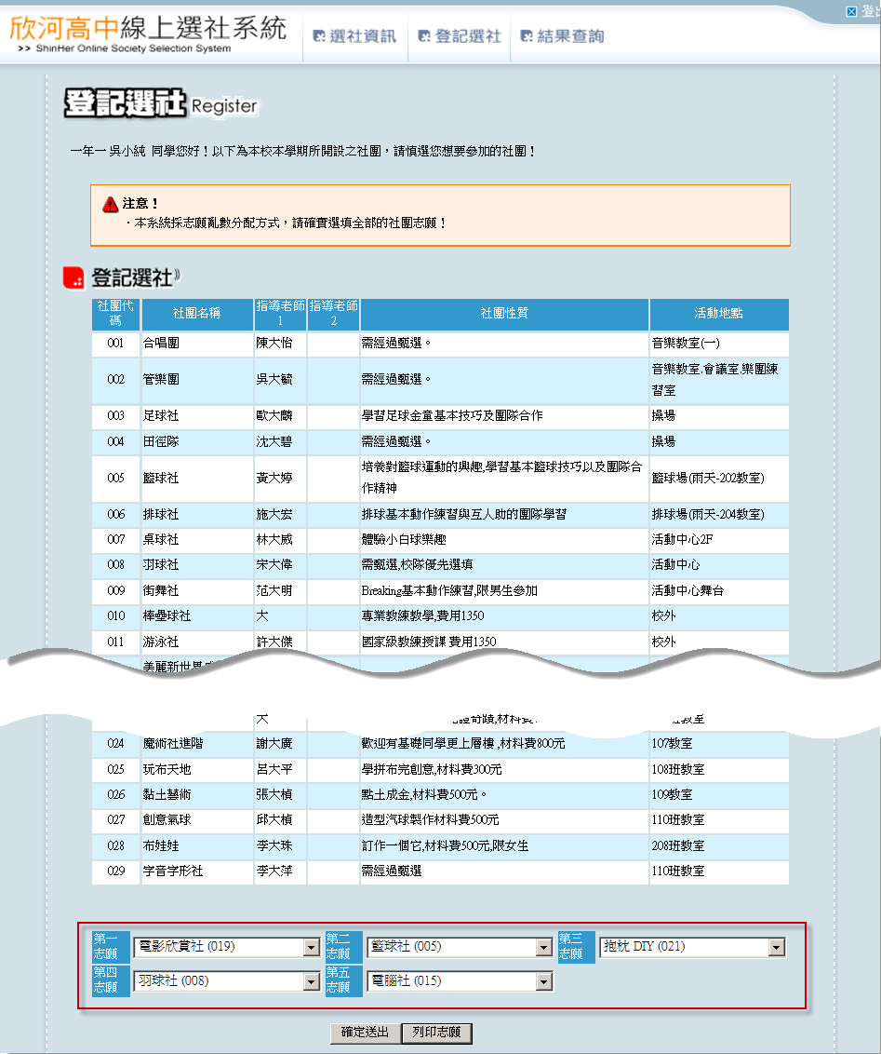

- 志願重複填入時，無法儲存送出
- 志願順序才是重點，和選填早晚沒有關係。注意在選填時間之內填志願即可
- 請確實和家人討論社團志願後再填入系統，並考量社費或能否自備器材（例：吉它／護具/泳衣…），以免後續缺交社費造成學校作業困難，或因缺器材而影響自身學習狀況
- 未在期限內上網選填志願者，將直接分配到閱讀社，且不得要求轉社．
- 除非有特殊理由，不然經電腦分配後志願，該學期內不得更改．
- 選填時間之內可以再登入系統改志願，超過選填時間無法辦理
- 已被鎖定之社員和數理資優班同學，不需要上網選社(也可以登入系統確認，登入後會顯示已被鎖定。如還可以填志願，代表未被鎖，請和訓育組確認是否有被鎖定)

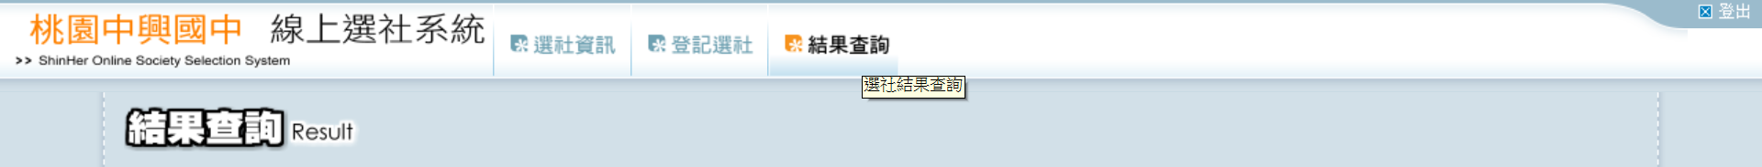
4. 結果查詢：
- 志願送出後，經學務處電腦編社作業後，才能查詢最後所選社團。
- 時間未開放或是尚未編社時，會無法顯示選社結果。
- 本學期學務處編社作業：2/14(一)中午。
- 特別注意：如因無法登入或電腦問題無法成功選社，請在編社作業之前盡快至訓育組處理。如已編社完畢，未有合理理由，皆禁止轉社．
- 選社結果電腦線上查詢：2/14(一)下午4點後開始；紙本公告：2/16(三)下午。
- 七年級社課日期：03/02、03/16、03/30、04/20、05/04、05/18、06/08(評分)
- 八年級社課日期：03/09、03/23、04/06、04/27、05/11、06/01、06/15(評分)
- 社團為正式課程，會打期末成績，請同學務必謹慎選擇自己社團。
- 社團社長和副社長為正式幹部，做滿一學期並表現良好升學可加分，請同學開學後可爭取做社長和副社長，並做好分內工作(社長：拿教室鑰匙/冷氣卡/上課環境維護/社團相關事項處理。副社長：領取、完成社團記錄簿並交回/回報生教組缺席同學。)

